NOTIFICACIÓN DE LA CONVOCATORIA DE ELECCIONES
A LA ASAMBLEA GENERAL DE LA FEDERACIÓN DE COLOMBICULTURA
DE LA REGIÓN DE MURCIA


En cumplimiento de lo previsto en el artículo 4, apartado 3, de la Orden de 17 de agosto de 2007, de la Consejería de Cultura, Juventud y Deportes, por la que se establecen los criterios para la elaboración de los reglamentos y realización de los procesos electorales de las federaciones deportivas de la Comunidad Autónoma de la Región de Murcia, se notifica la convocatoria de elecciones a la Asamblea General de la Federación, adjuntando la siguiente documentación:

1 - Convocatoria a la asamblea general extraordinaria:

En Murcia, a 2 de marzo de 2020, D. Diego Hellín Sánchez, Secretario de la Federación de Colombicultura de la Región de Murcia, convoca Asamblea General Extraordinaria para el dia 23 de marzo de 2020, con el siguiente ORDEN DEL DÍA:
“Convocatoria de elecciones y nombramiento de la junta electoral federativa”

2 - El reglamento y el calendario electoral estarán expuestos en el tablón de anuncios de la sede de la Federación así como en la página Web, www.colombimurcia.com en la fecha indicada en el calendario electoral.

3 -Todos los actos del proceso electoral tendrán lugar en la sede de la Junta Electoral Federativa que esta en las oficinas de la FEDERACION DE COLOMBICULTURA DE LA REGIÓN DE MURCIA, en la fecha y hora de celebración de los actos propios del proceso electoral.

4 - Los censos electorales se publicarán en el tablón de anuncios de la sede de la Federación así como en la página Web y podrán impugnarse en los términos previstos en la normativa aplicable y de conformidad con lo establecido en el calendario electoral.

5 - En la Web y en la sede de la Federación estarán a disposición de todos los interesados los modelos oficiales de la documentación e impresos del proceso electoral.

6 - El procedimiento para el ejercicio del voto por correo será el establecido en el artículo 24 del reglamento electoral.

7- Los modelos de documentación e impresos, asi como los modelos oficiales de sobres y papeles serán facilitados por la junta Electoral en la sede de la Federación.

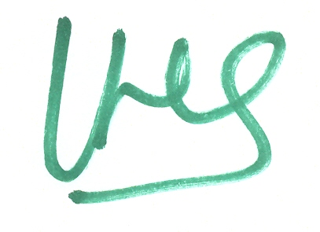
Murcia, a 2 de marzo de 2020
EL SECRETARIO

Fdo.: Diego Hellín Sánchez

